załącznik nr 1
do postępowania nr RI.032.15.2021

1. Opis urządzeń sportowych
nazwa urządzenia | przykładowy rysunek mający na celu doprecyzowanie opisu technicznego | Efekt treningu | ilość
Wioślarz | 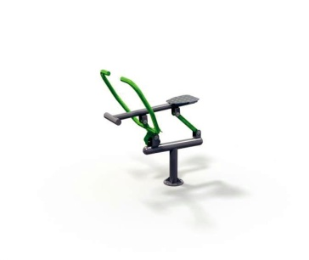 | Urządzenie ogólnorozwojowe wspomagające wzmocnienie pasa ramion, górnej części pleców oraz mięśni ramion i nóg | 1 szt.
orbitrek wolnostojący | 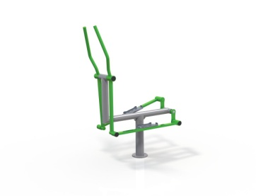 | Urządzenie ogólnorozwojowe wzmacniające mięśnie kończyn górnych i dolnych, wpływa na kształtowanie sylwetki. Wpływa na poprawę koordynacji ruchowej | 1 szt.
twister + wahadło | 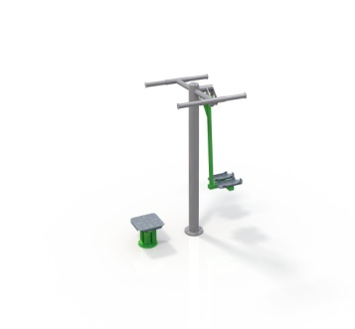 | Urządzenie wspomagające aktywność stawów biodrowych oraz kręgosłupa. Ćwiczy zmysł równowagi oraz pozytywnie wpływa na mięsnie brzucha | 1 szt.
stepper dwustanowiskowy | 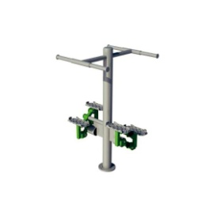 | Wpływa na przyrost masy mięśniowej oraz poprawia krążenie w dolnych partiach ciała. | 1 szt.
wyciąg górny + wyciskanie siedząc | 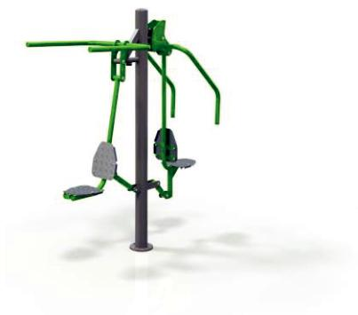 | Wyciąg górny: Trening ogólny górnych partii mięśni  Wyciskanie siedząc: Zwiększenie siły mięśni piersiowych, barków i ramion | 1 szt.
koło + kierownice | 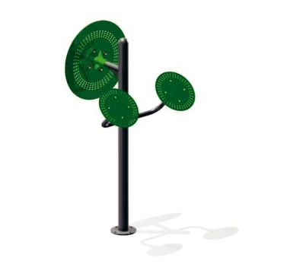 | Ćwiczy górne partie mięśni. Wpływa na poprawę sprawności  kończyn górnych oraz mięśni obręczy barkowej. Doskonałe ćwiczenie ogólnorozwojowe. | 1 szt.
kombo superbohater | 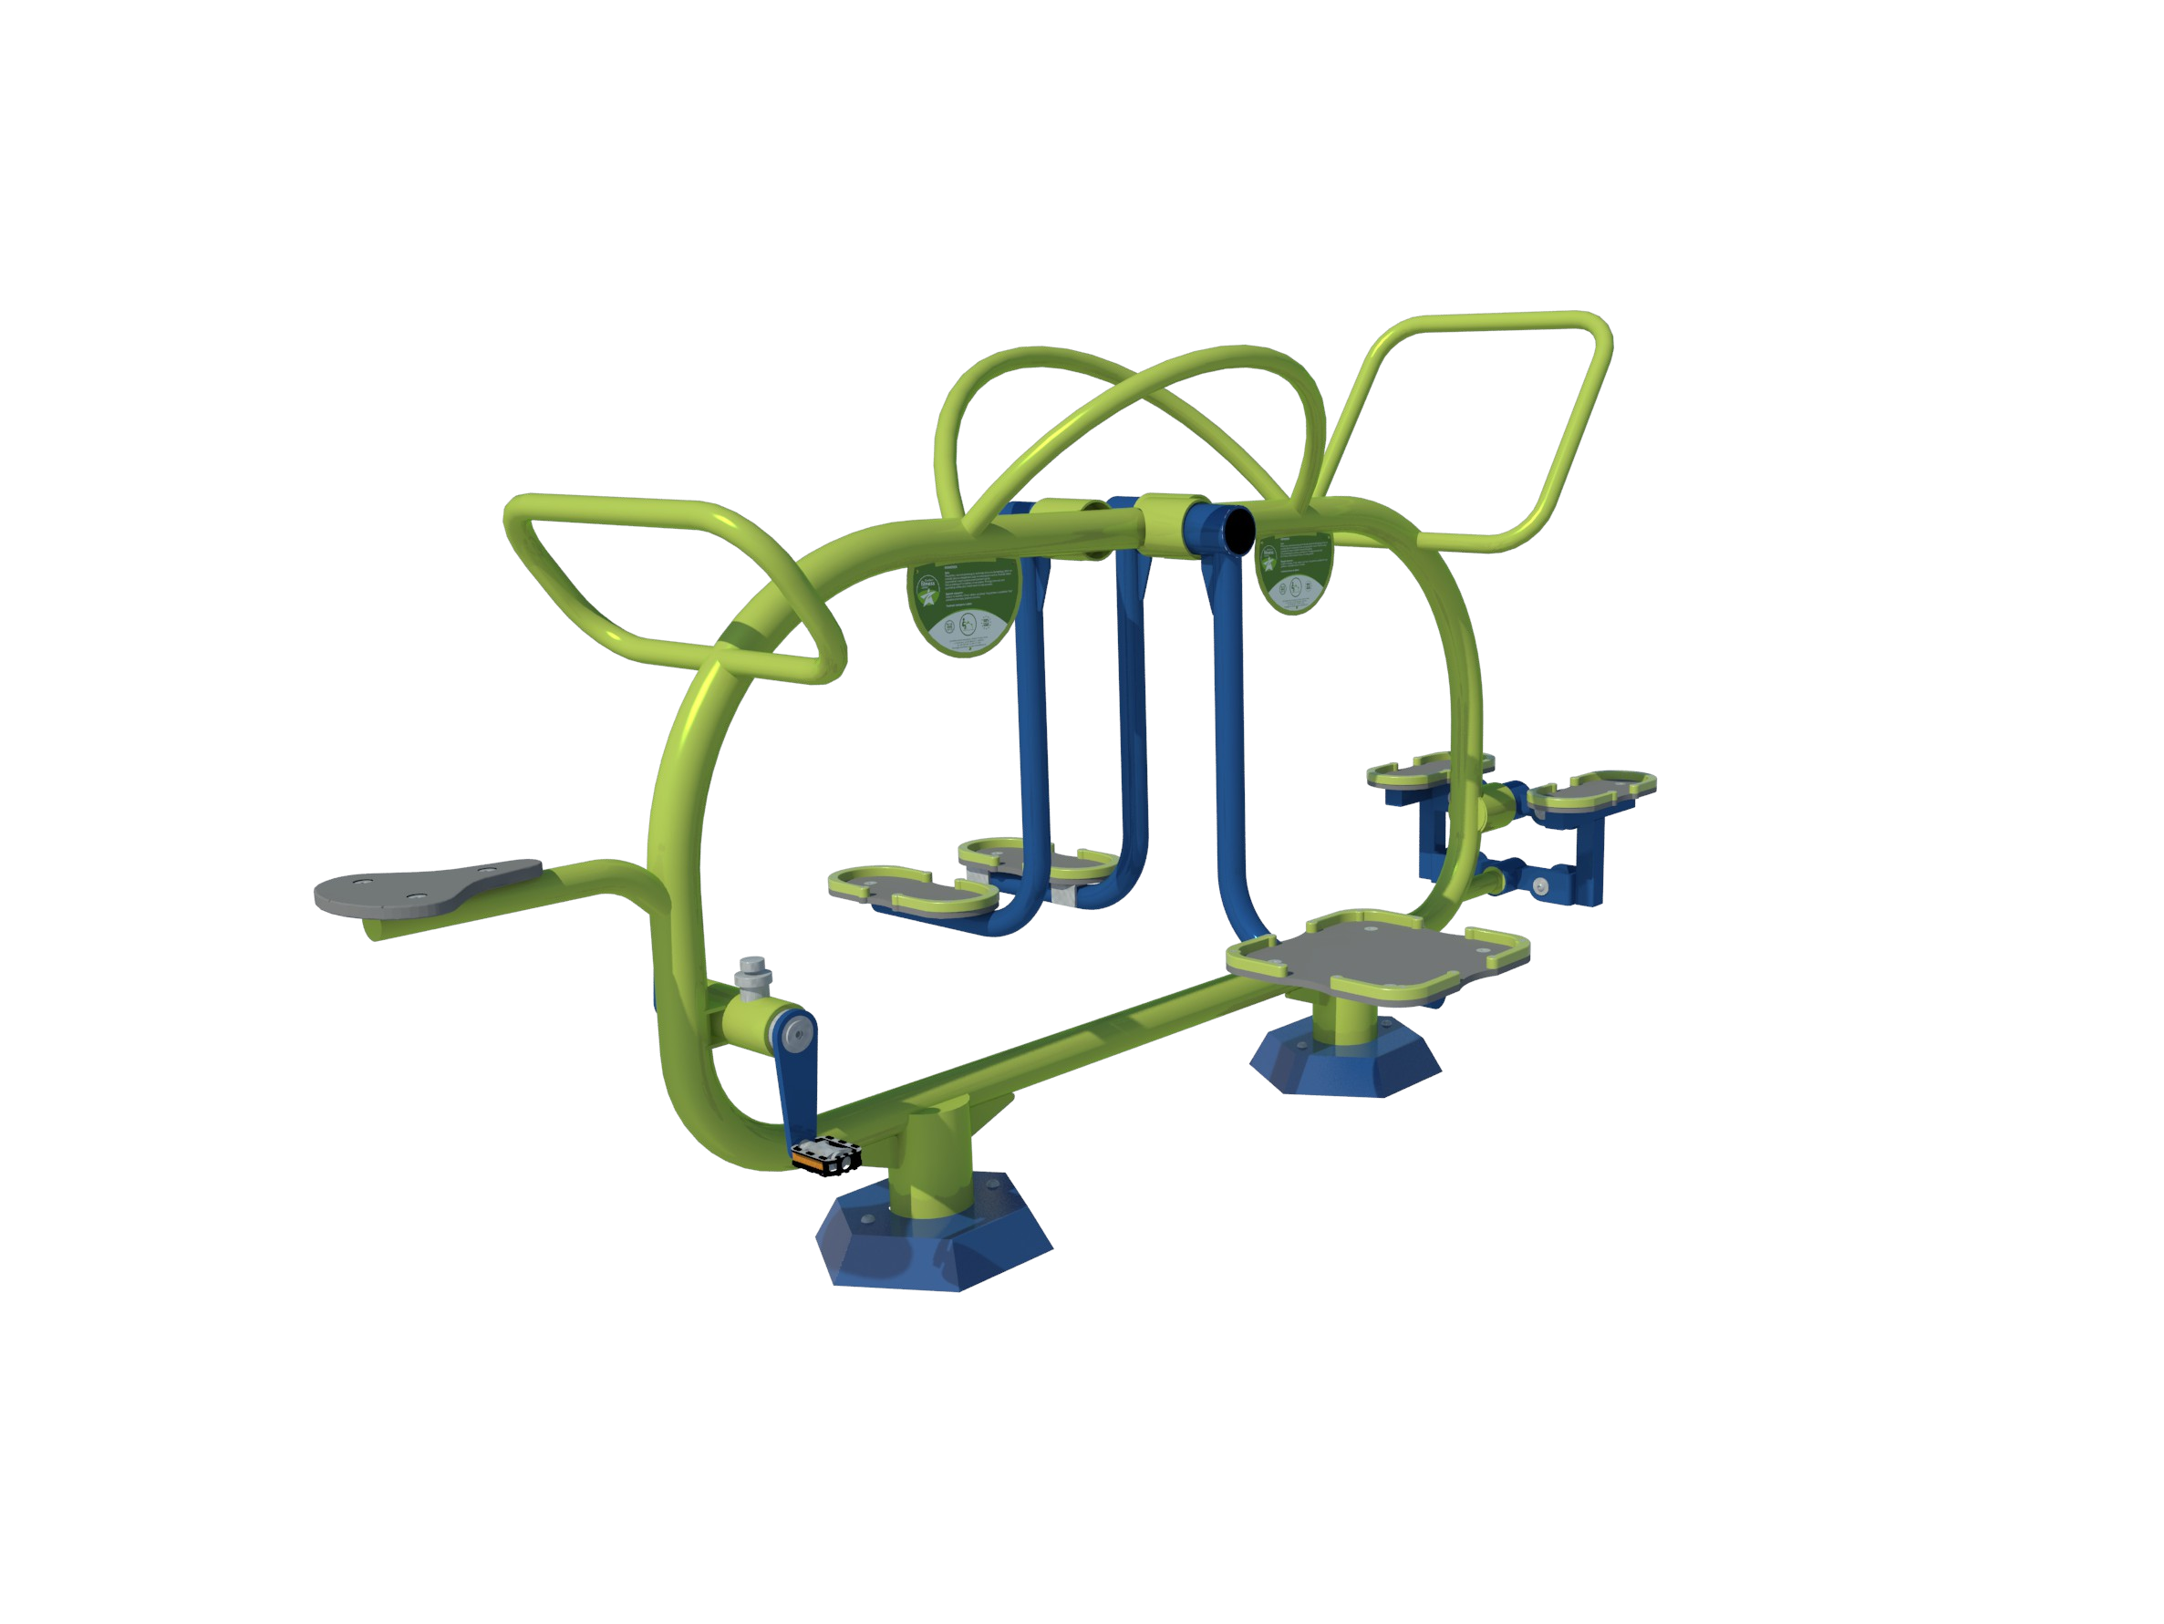  Combo Superbohater 4W1 OFK-12 | PAJACYK, WAHADŁO: Trening mięśni bioder. Pomoc w aktywacji stawów biodrowych i odcinka lędźwiowego kręgosłupa. Pomaga rozwijać zmysł równowagi i wspiera mięśnie brzucha i pleców. ROWEREK: Rowerek treningowy z regulacją oporu to idealne urządzenie do treningu nóg i mięśni pośladków. Zapewnia również świetną zabawę dzieciom, zwłaszcza tym, które nie opanowały jeszcze jazdy na rowerze. Używając rowerka treningowego mogą nauczyć się mechanizmu działania oraz doskonalenia ruchów przed ich pierwszą jazdą.  STEPPER: Naprzemienny step z jednej nogi na drugą daje dzieciom możliwość wzmocnienia zmysłu równowagi ciała. To dobre ćwiczenie na wzmocnienie mięśni nóg i pośladków. | 1 szt.
Trampolina  100 x 100 |  | Trampolina ziemna przeznaczona jest do skakania dla osób dorosłych i dzieci w zastosowaniach publicznych np. na placach zabaw, terenach rekreacyjnych.  Skakanie to intensywny trening. Uaktywnia mięśnie całego ciała, poprawia skoczność, równowagę i krążenie krwi. | 1 szt.
Zestaw mini | 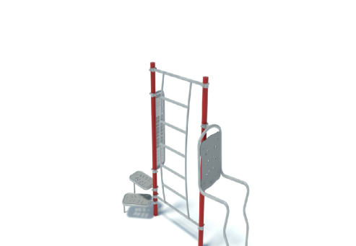 | Skład zestawu: Słup konstrukcyjny 2,2 m – 2 szt.  Drabinka pionowa łukowa – 1 szt.  Poręcz wielofunkcyjna – 1 szt.  Podesty Double Step (kpl.) – 1 szt.  Tablica informacyjna na słup – 1 szt. | 1 kpl.
tablica informacyjna | 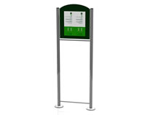 | Stalowa konstrukcja z miejscem na ekspozycję w postaci regulaminu korzystania z urządzeń. Znajdują się na niej podstawowe informacje o siłowni zewnętrznej oraz zasadach zachowania bezpieczeństwa podczas przebywania na placu. Dodatkowo na tablicy znajduje się miejsce na umieszczenie danych kontaktowych do administratora. | 1 szt.

2. Specyfikacja urządzeń sportowych
Specyfikacja urządzeń siłowni zewnętrznych:
- Słup konstrukcyjny urządzeń: wykonany z rury stalowej zaspawanej od góry dennicą. Dennic Kapturkowych nitowanych lub zaślepek plastikowych nie dopuszcza się.
- Pozostałe elementy rurowe: stalowe, wszystkie końcówki rur szczelnie zaspawane co zapobiega korozji wewnątrz rury. Nie dopuszcza się zaślepek wciskanych i nitowanych.
- Stopa montażowa urządzenia: zakończona kołnierzem z czterema otworami służącymi do mocowania do fundamentu za pomocą śrub.
- Dwukrotnie malowanie proszkowe: podkładem cynkowym oraz farbą, grubość warstwy 120 µm.
- Stopki (podstawki do stóp) wykonane z stali kwasoodpornej (nierdzewna).
- Wychylenie elementów ruchomych, takich jak noga biegacza lub wahadła ograniczone odbojnikiem gumowym średnicy 50 mm do wychylenia 55°
- Śruby kwasoodporne z łbem kubełkowym na klucz imbusowy M10. Podkładki nierdzewne M12, grubości 2,7 mm, średnica 24 mm. Nakrętki kołpakowe nierdzewne M10 zabezpieczone przed odkręceniem.
- W przegubach łożyska kulkowe, bezobsługowe 2ES, metryczne.
- Odległość między najniższym miejscem ruchomym a ziemią powinna wynosić min. 60 mm.
10. Urządzenia wykonane w oparciu o normę PN-EN 16630:2015 potwierdzone aktualnym certyfikatem wydanym przez akredytowaną jednostkę PCA.
11. Urządzenia montowane do fundamentów, których górna krawędź znajduje się minimum 20 cm pod ziemią, co zapobiega przypadkowemu lub celowemu odkryciu fundamentu i mocowania zgodnie z pkt 4.3.15 normy PN-EN 16630:2015.
12. Wokół każdego urządzenia zachować strefę bezpieczeństwa min. 1,5 m.
13. Preferowany kolor urządzeń sportowych: szaro-zielony (RAL 9006, RAL 6018)

Specyfikacja trampoliny:

Trampolina ziemna przeznaczona jest do skakania dla osób dorosłych i dzieci w zastosowaniach publicznych np. na placach zabaw, terenach rekreacyjnych.
Skakanie to intensywny trening. Uaktywnia mięśnie całego ciała, poprawia skoczność, równowagę i krążenie krwi.

Materiały:
- Konstrukcja wykonana z blachy galwanizowanej gr. 1,5 mm.
- Górna pokrywa podtrzymywana jest przez pionowe wsporniki wykonane z blachy galwanizowanej
- Blachy wykrawane maszynami sterowanymi numerycznie CNC na zimno w celu ochrony przed korozją ocynku.
- Górna pokrywa zalana jest gumą EPDM lub barwionego SBR o grubości 30 do 40 mm w celu ochrony użytkowników podczas upadków.
- Mata skokowa o podwyższonej wandaloodporności wyprodukowana z tworzywa sztucznego POM o szerokości 25 mm zawieszonych na stalowych linach rozmieszczonych co 10 cm.
- Sprężyny galwanizowane 167 mm długości i 24 mm średnicy. Wytrzymałość każdej sprężyny min. 550 N.
- Sprężyny zawieszone na profilu stalowym otworowym w kształcie ceownika i grubości ścianki 4 mm.
- Minimum 15 sprężyn na długości 1 metra bieżącego maty skokowej.
- Konstrukcja trampoliny modułowa pozwalająca na rozłożenie jej na minimum 4 elementy ułatwiające transport dużych trampolin

Specyfikacja zestawu mini:

- Słupy stalowe o przekroju 88,9x3,6 mm, malowane podwójną warstwą farby proszkowej na dowolny kolor z palety RAL.
- Stanowiska do ćwiczeń montowane do słupów za pomocą obejm o grubości 5 mm.
- Drążki, drabinki, poręcze wykonane ze stali nierdzewnej.
- Tablica informacyjna o konstrukcji ze stali nierdzewnej, powierzchnia informacyjna wykonana poprzez nadruk na blasze.
- Istnieje możliwość wykonania urządzeń do ćwiczeń ze stali ocynkowanej ogniowo lub stali malowanej proszkowo.
- Urządzenia wykonane w oparciu o normę PN-EN 1176-1:2017-12 i normę PN-EN 16630:2015-06

3. Opis elementów małej architektury
nazwa urządzenia | Opis | ilość
ławka parkowa | 1. Dane techniczne:  - Listwy: drewniane świerkowe  - Profile: stalowe o średnicy 6 cm  - Elementy metalowe: ocynkowane malowane proszkowo w kolorze czarnym  - Ławka wykonana: z 8 listew i płaskownikiem łączącym listwy  - Długość ławki: 192 cm  - Szerokość ławki: 55 cm  - Szerokość desek: 8 cm  - Grubość listew: 3,8 cm  - Wysokość całkowita : 76 cm  - Wysokość siedziska: 42 cm  - Szerokość siedziska: 40 cm  - Długość siedziska: 170 cm  - Kolorystyka desek: mahoń  - Zgodność z normą EN 1176 | 4 szt.
kosz na śmieci | 1. Kosz wykonany z blachy ocynkowanej , malowany proszkowo.  Kosz dostosowany do montażu na słupku – słupek ocynkowany, lakierowany (opcjonalnie).  Kosz posiada popielniczkę, wykonywany w dwóch wersjach: z blachy pełnej i perforowanej  2. Parametry techniczne:  - wysokość całkowita kosza – 110 cm  - średnica wkładu – 31 cm  - pojemność – 35 l | 2 szt.
stojak na rowery | Stojak na rowery dwustronnego parkowania S1. Przystosowany do wszystkich typów i wielkości rowerów (z wyłączeniem rowerów z hamulcami tarczowymi). Możliwość montażu stojaka do podłoża lub ściany. Możliwość parkowania obustronnego. Antykorozyjna-ocynkowana powłoka stojaka zabezpiecza go przed korozją gwarantując tym samym wieloletnie użytkowanie. Solidna konstrukcja utrzymująca bezpiecznie rower w pionie. Możliwość przypięcia roweru za ramę, a tym samym zabezpieczenie go przed kradzieżą. Łatwy montaż przy pomocy śrub. Optymalny rozstaw stanowisk (42cm) pozwala na swobodne i bezpieczne zaparkowanie rowerów niezależnie od ich wielkości i rodzaju. Możliwość indywidualnego zamówienia stojaka na dowolną liczbę stanowisk. Opcjonalnie istnieje możliwość pomalowania stojaka na dowolny kolor dostępny w palecie kolorów RAL. Śruby montażowe w zestawie.  Parametry techniczne:  ilość stanowisk: 4  szerokość stojaka/wieszaka: 138 cm  wysokość: 33 cm  głębokość: 43 cm  szerokość stanowiska: 6 cm  odległość między stanowiskami: 42 cm  przekrój rurki: 18 mm  grubość rurki: 2 mm  waga: 8kg  profil stojaka: 30x30x1,5 mm  montaż: 4 kołki rozporowe Ø 8 mm (w zestawie)  powłoka stojaka: ocynkowana  materiał: stal ocynkowana  sposób mocowania: do podłoża lub ściany  regulacja stanowisk: nieregulowane  metoda montażu: do przykręcenia | 1 szt.

